Chương 9 Bài 4. CÂY KHUNG
MỞ ĐẦU
Hệ thống đường giao thông ở Maine được biểu diễn bằng đơn đồ thị trên hình 1 a. Cách duy nhất để những con đường có thể đi lại được vào mùa đông là phải cào tuyết thường xuyên. Chính quyền địa phương muốn cào tuyết một số ít nhất các con đường sao cho luôn luôn có đường thông suốt nối hai thành phố bất kỳ.
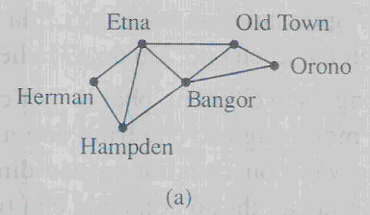

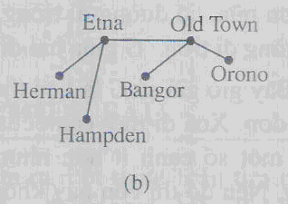


Định nghĩa 1. Cho G là một đơn đồ thị. Một cây được gọi là cây khung của G nếu nó là một đồ thị con của G và chứa tất cả các đỉnh của G.
Ví dụ 1. Tìm cây khung của đồ thị G trên hình 2.
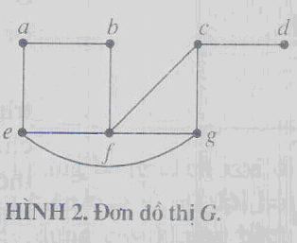
Giải.Chúng ta tạo ra cây khung bằng cách xoá đi các cạnh tạo ra chu trình đơn
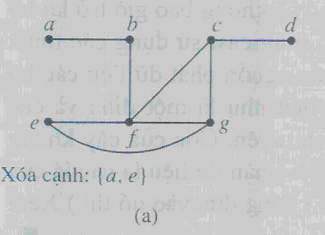

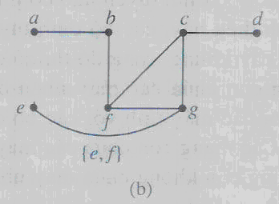

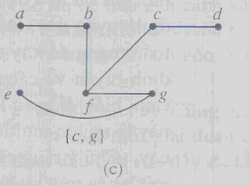

Hình 3. Quá trình tạo ra cây khung bằng cách xoá các cạnh tạo ra chu trình đơn
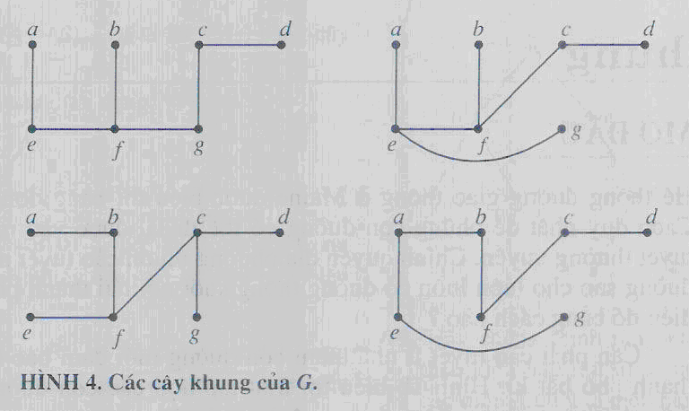
Địnhlý 1. Một đơn đồ thị là liên thông nếu và chỉ nếu nó có cây khung.
Chứng minh. Trước tiên, giả sử đồ thị G có cây khung T. T chứa tất cả các đỉnh của G. Hơn nữa, có đường đi trong T giữa hai đỉnh bất kỳ. Vì T là đồ thị con của G nên có đường đi trong G giữa hai đỉnh bất kỳ của nó. Do đó, G là liên thông.
Bây giờ giả sử G là liên thông. Nếu G không phải là 1 cây thì nó phải có chu trình đơn. Xoá đi 1 cạnh của 1 trong các chu trình đơn này. Đồ thị nhận được chứa một số cạnh ít hơn nhưng vẫn còn chứa tất cả các đỉnh của G và vẫn liên thông. Nếu đồ thị con này không là cây thì nó còn chứa chu trình đơn. Cũng giống như trên, ta lại xoá đi 1 cạnh của chu trình đơn. Quá trình được lặp lại cho đến khi không còn chu trình đơn. Điều này là có thể, vì chỉ có 1 số hữu hạn các cạnh trong đồ thị. Quá trình kết thúc khi không còn chu trình đơn trong đồ thị nhận được. Cây được tạo ra vì đồ thị vẫn còn liên thông khi xoá đi các cạnh. Cây này là cây khung vì nó chứa tất cả các đỉnh của G.
Ví dụ 2. IP Multicasting. Cây khung đóng vai trò quan trọng trong việc dùng kỹ thuật multicasting trên mạng.
Để gửi gói dữ liệu từ máy nguồn tới nhiều máy tính nhận thông tin, mỗi máy là một mạng con, dữ liệu cần phải gửi riêng rẽ tới từng máy tính. Các mạng loại này gọi là mạng truyền đơn lẻ (unicasting), sẽ kém hiệu quả vì nhiều bản sao của cùng 1 dữ liệu được truyền đi trên mạng.
Để việc truyền dữ liệu tới nhiều máy tính hiệu quả hơn người ta dùng kỹ thuật IP multicasting. Với IP multicasting, máy tính gửi một bản dữ liệu lên mạng khi dữ liệu đến các bộ định tuyến (router) trung gian, dữ liệu được gửi đến nhiều bộ định tuyến khác sao cho cuối cùng tất cả các máy nhận trên các mạng con khác nhau đều nhận được dữ liệu.
Để dữ liệu có thể đến các máy nhận nhanh nhất cần phải không có vòng lặp (trong đồ thị dùng thuật ngữ chu trình) trên đường đi của dữ liệu trên mạng. Tức là, một gói dữ liệu đã đến một bộ định tuyến nào đó thì nó không bao giờ trở lại bộ định tuyến này. Để tránh điều này, các bộ định tuyến multicast sử dụng các thuật toán mạng để xây dựng cây khung trong đồ thị có chứa nguồn phát dữ liệu các bộ định tuyến và các mạng con chứa các máy nhận dữ liệu như là 1 đỉnh và các cạnh biểu diễn sự kết nối các máy tính với các bộ định tuyến. Gốc của cây khung này là nguồn multicast. Các mạng con chứa các máy tính nhận dữ liệu là các lá của cây. ( Chú ý, các mạng con không chứa máy nhận không đưa vào đồ thị). Minh hoạ trên hình 5.
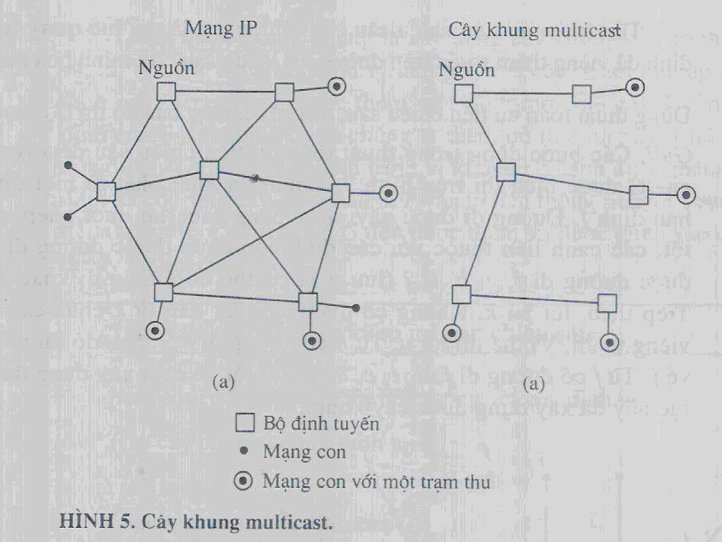

TÌM KIẾM ƯU TIÊN CHIỀU SÂU
Chúng ta có thể xây dựng cây khung bằng cách lần lượt ghép thêm các cạnh. Có 2 thuật toán dựa trên nguyên tắc này là :
- Thuật toán tìm kiếm ưu tiên chiều sâu.
- Thuật toán tìm kiếm ưu tiên chiều rộng.
Sau đây ta trình bày thuật toán tìm kiếm ưu tiên chiều sâu :
Bước 1. Chọn tuỳ ý một đỉnh của đồ thị làm gốc.
Bước 2. Xây dựng đường đi từ đỉnh này bằng cách ghép các cạnh vào sao cho mỗi cạnh mới ghép sẽ nối đỉnh cuối trên đường đi với 1 đỉnh còn chưa thuộc đường đi. Tiếp tục ghép thêm các cạnh vào đường đi chừng nào không thể thêm được nữa thì thôi.
Bước 3. Nếu đường đi qua tất cả các đỉnh của đồ thị thì cây do đường đi này tạo nên sẽ là cây khung. Nhưng nếu đường đi không đi qua tất cả các đỉnh thì cần thêm các cạnh khác vào đường đi. Lùi lại đỉnh trước đỉnh cuối của đường đi và nếu có thể, xây dựng đường đi mới xuất phát từ đỉnh này đi qua các đỉnh còn chưa thuộc đường đi. Nếu điều đó không thể làm được thì lùi thêm một đỉnh nữa trên đường đi, tức là lùi lại hai đỉnh trên đường đi, và thử xây dựng đường đi mới.
Lặp lại thủ tục này, bắt đầu từ đỉnh cuối cùng được viếng thăm lùi theo đường đi mỗi lần 1 đỉnh, xây dựng đường đi mới càng dài càng tốt cho tới khi nào không thể thêm 1 cạnh nào nữa. Vì đồ thị có hữu hạn cạnh và là liên thông nên quá trình đó sẽ kết thúc và tạo được cây khung. Mỗi đỉnh mà tại đó đường đi kết thúc ở mỗi giai đoạn của thuật toán sẽ là lá trong cây có gốc. Mỗi đỉnh tại đó đường đi bắt đầu từ đó sẽ là 1 đỉnh trong.
Tìm kiếm ưu tiên chiều sâu cũng được gọi là thủ tục QUAY LUI, vì nó quay lại đỉnh đã viếng thăm trước trên đường đi.
Ví dụ 3. Dùng thuật toán ưu tiên chiều sâu, tìm cây khung của đồ thị trên hình 6.
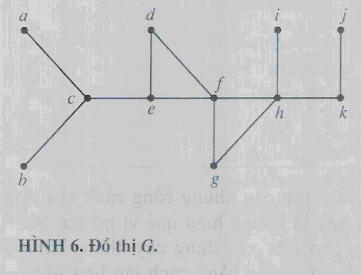

Giải
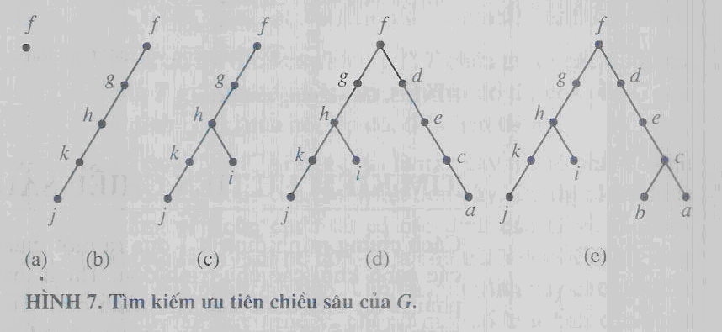

Ví dụ 4. Trên hình 8 chúng ta tô đậm các cạnh tìm được bằng tìm kiếm ưu tiên chiều sâu xuất phát từ đỉnh f.
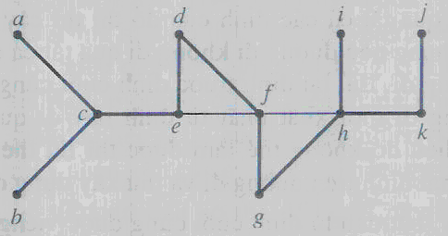

Trong thuật toán 1 chúng ta xây dựng cây khung của đồ thị G với các đỉnh v₁, v₂, ..., v_{n} bằng cách lấy đỉnh v₁ làm gốc của cây. Khởi tạo tập T là cây chỉ có 1 đỉnh này. Trong mỗi bước, thêm 1 đỉnh mới vào cây T cùng với cạnh đi ra từ đỉnh của T tới đỉnh mới và chúng ta thăm dò từ đỉnh này. Chú ý rằng, khi kết thúc thuật toán T không chứa chu trình vì không có cạnh được thêm vào mà nó nối với đỉnh đã có trong cây. Tuy nhiên, T vẫn là liên thông như nó được xây dựng. Vì T là liên thông và mọi đỉnh trong G đều được thăm và được ghép vào cây. Vì thế T là cây khung của G.
THUẬT TOÁN 1. Tìm kiếm ưu tiên chiều sâu
Procedure DFS(G :đồ thị liên thông với các đỉnh v₁, v₂, ..., v_{n})
T :=cây chỉ chứa 1 đỉnh v₁
visit(v₁)
procedure visit(v :đỉnh của G)
for mỗi đỉnh w liền kề với v và chưa có trong T
begin
thêm đỉnh w và cạnh (v, w) vào T
visit(w)
end

Độ phức tạp tính toán của thuật toán tìm kiếm ưu tiên chiều sâu là O(e) hoặc O(n²).
Ứng dụng:
Thuật toán tìm kiếm ưu tiên chiều sâu có thể dùng để tìm các thành phần liên thong của đồ thị và có thể dùng để tìm đỉnh treo của một đồ thị lien thong.

TÌM KIẾM ƯU TIÊN CHIỀU RỘNG
Thuật toán tìm kiếm ưu tiên chiều rộng được tiến hành như sau:
Bước 1. Chọn 1 đỉnh bất kỳ của đồ thị làm gốc.
Bước 2. Ghép vào tất cả các cạnh liên thuộc với đỉnh này. Các đỉnh mới ghép vào trong giai đoạn này trở thành các đỉnh mức 1 của cây khung. Sắp xếp chúng theo 1 thứ tự tuỳ ý.
Bước 3. Với mỗi đỉnh ở mức 1 được viếng thăm theo thứ tự được sắp ở trên, ta ghép tất cả các cạnh liên thuộc với nó vào cây mà không tạo ra chu trình. Sắp xếp các đỉnh con của mỗi đỉnh ở mức 1 theo 1 trật tự nào đó. Quá trình này tạo ra các đỉnh ở mức 2 của cây. Tiếp tục làm lại thủ tục này cho tới khi tất cả các đỉnh của đồ thị được ghép vào cây. Thủ tục này kết thúc vì chỉ có 1 số hữu hạn các cạnh của đồ thị. Cây khung được tạo ra vì xây dựng được cây chứa tất cả các đỉnh của đồ thị.
Ví dụ 5. Dùng thuật toán ưu tiên chiều rộng, tìm cây khung của đồ thị trên hình 9.
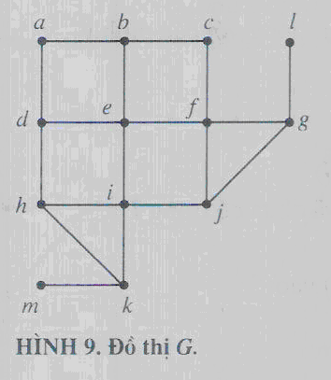
Giải.
Giả sử ta chọn đỉnh e làm gốc của cây
Bước 1. Chọn e

Bước 2. Thêm các cạnh lien thuộc và tất cả các đỉnh liền kề với e, tức là các cạnh từ e tới b, d, f và i được ghép vào. Vậy mức 1 có 4 đỉnh.
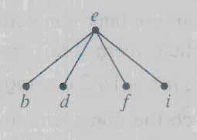
Bước 3. Ghép các cạnh từ các đỉnh ở mức 1 nối với các đỉnh kề chưa có ở trong cây. Các đỉnh mới a, c, h, g, j, k ở mức 2 của cây.
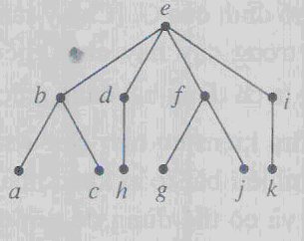
Bước 4. Ghép các cạnh từ các đỉnh ở mức 2 nối với các đỉnh còn chưa thuộc vào cây, tức là ghép thêm các cạnh từ g tới l và từ k tới m.
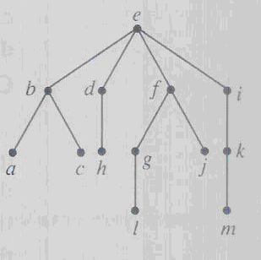

THUẬT TOÁN 2. Tìm kiếm ưu tiên chiều rộng
Procedure BFS(G: đồ thị lien thong với các đỉnh v₁, v₂, …, v_{n})
T:=cây chỉ chứa một đỉnh v₁.
L:=danh sách rỗng
đặt v₁ vào danh sách L gồm các đỉnh không xử lí
while L khác rỗng
begin
xóa đỉnh đầu tiên, v, khỏi L
for mỗi đỉnh liền kề w của v
if w chưa nằm trong L và không thuộc T then
begin
thêm đỉnh w vào cuối danh sách L
thêm w và cạnh {v, w} vào T
end
end

Độ phức tạp tính toán của thuật toán tìm kiếm ưu tiên chiều rộng là O(e) hoặc O(n²).

Ví dụ 6. TÔ MÀU ĐỒ THỊ
Kỹ thuật quay lui có thể được sử dụng như thế nào để khẳng định xem 1 thuật toán có thể tô được bằng n màu hay ko?
Giải
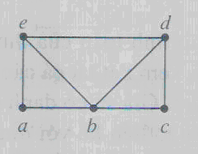
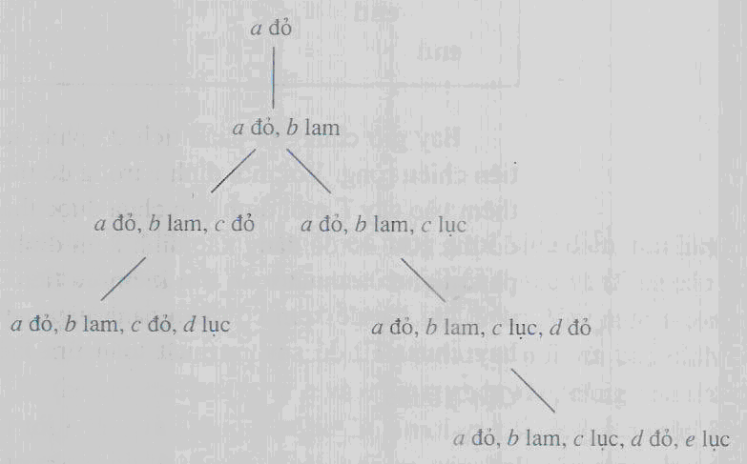
Ví dụ 7. Bài toán n quân hậu
Hãy đặt n quân hậu lên bàn cờ nxn sao cho không có hai quân nào tấn công lẫn nhau. Có thể dùng kỹ thuật quay lui để giải bài toán này như thế nào?
Giải
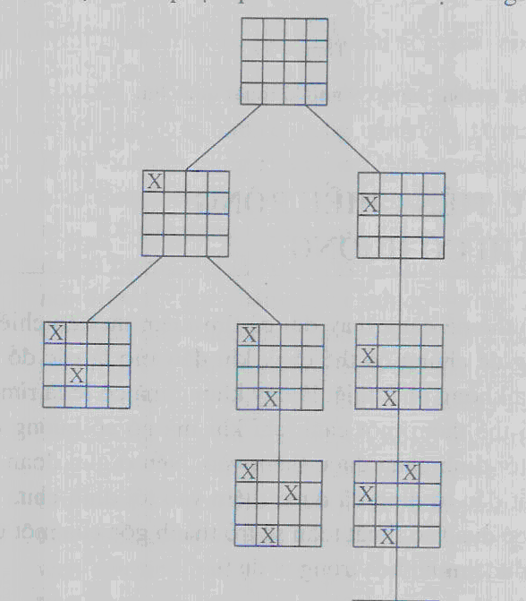

Ví dụ 8. Tổng các tập con
Cho tập các các số nguyên dương x₁, x₂, …, x_{n}. Hãy tìm tập con của tập này sao cho tổng các phần tử của nó bằng M. Giải bài toán bằng kĩ thuật quay lui.
Giải
Hình 13 biểu thị kĩ thuật quay lui tìm tập con của dãy {31, 27, 15, 11, 7, 5} có tổng bằng 39.
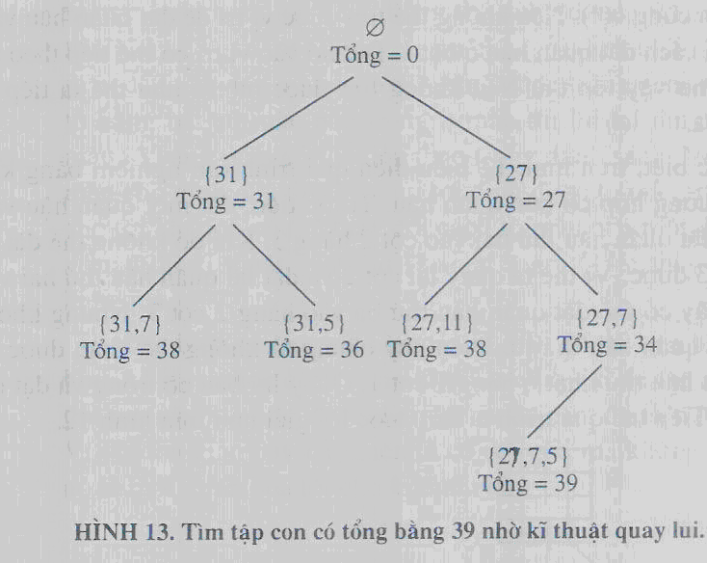

TÌM KIẾM ƯU TIÊN CHIỀU RỘNG
TRONG ĐỒ THỊ CÓ HƯỚNG
Ví dụ 9. Cho đồ thị có hướng G trên hình 14(a). Hãy xác định rừng khung của nó bằng thuật toán ưu tiên chiều sâu:
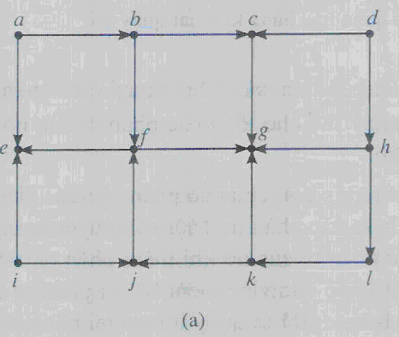

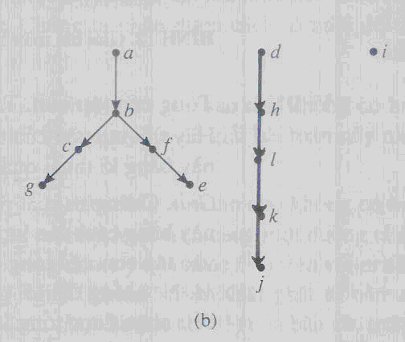
Ví dụ 10. Mạng nhện web. Để đánh chỉ số các website, các máy tìm kiếm như GoogleTM, Hotbot® và Lycos® thăm dò có hệ thống các trang web từ các website đã biết.

